维保升级问题反馈优化 需求文档

维保优化

后台

将飞机履历页面，改成二级页面，承载更多信息
- 增加：维保状态字段
- 增加：所属航站字段，从维保中取值，取设备的航站
- 项目取值变更：直接取维保设备的项目值
- 字段分组，请参考原型
  - 顶部展示：飞机编号、机型
  - 设备基础信息
    - 飞机编号、SN 编码、登记号、工信部唯一识别码、PCBSN、机型、装机版本、协议版本、硬件版本 MD5、软件版本 MD
  - 运营信息
    - 所属组织机构、所属项目、服务客户、当前航站、飞机状态、维保状态、激活状态
  - 生产与登记信息
    - 生产工厂、制造时间、登记人、登记日期、修改人、修改时间
  - 运行数据
    - 累计飞行时长、累计飞行循环、累计飞行里程、累计日历时间、累计维修、累计换件、累计保养
请至钉钉文档查看附件《设备详情页V2.html》。
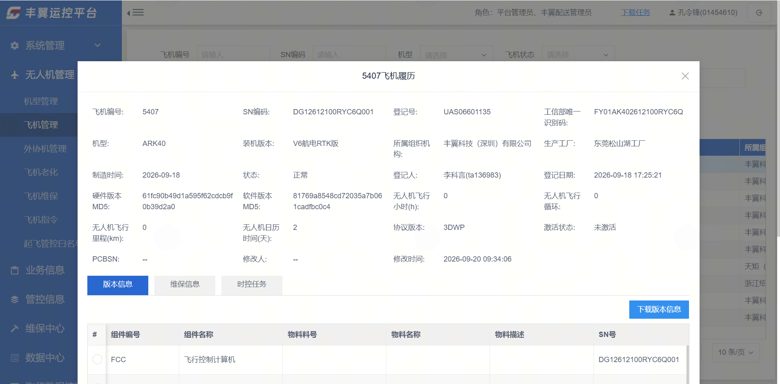

飞机管理-设备履历报修信息直接取工单中心的信息
- 维保信息-报修信息，取【工单中心】的字段，支持转跳页面查看详情
- 去除【导出维保信息】、【查看维保报告】按钮
- 增加【导出报修信息】、【导出维保报告】按钮
  - 【导出报修信息】，导出表格字段同【工单中心-导出】，点击后导出该设备的数据
  - 【导出维保报告】，导出表格字段同【维保设备管理-导出】，点击后导出该设备的数据
- 增加【维保报告tab】，点击后，展示该设备的维保列表
  - 列表字段：维保ID、设备状态、开始时间、结束时间、更换物料数、修复物料数、维修人、运行测试人
  - 点击【查看明细】按钮，弹出弹窗展示信息
- 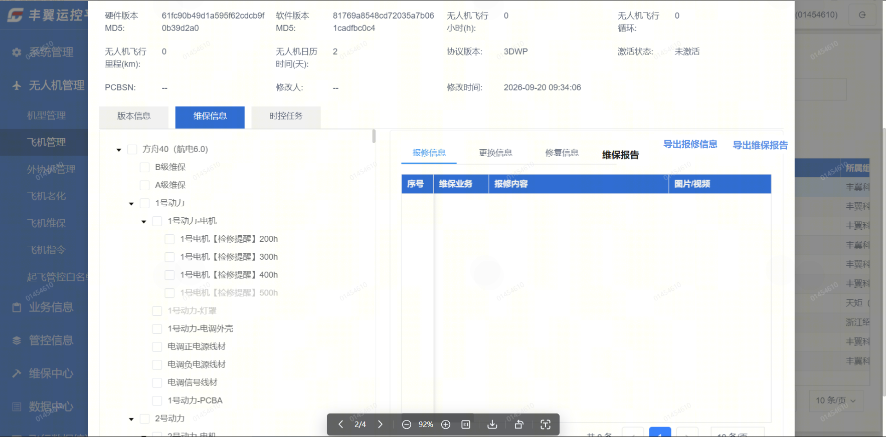

工单中心，优化字段
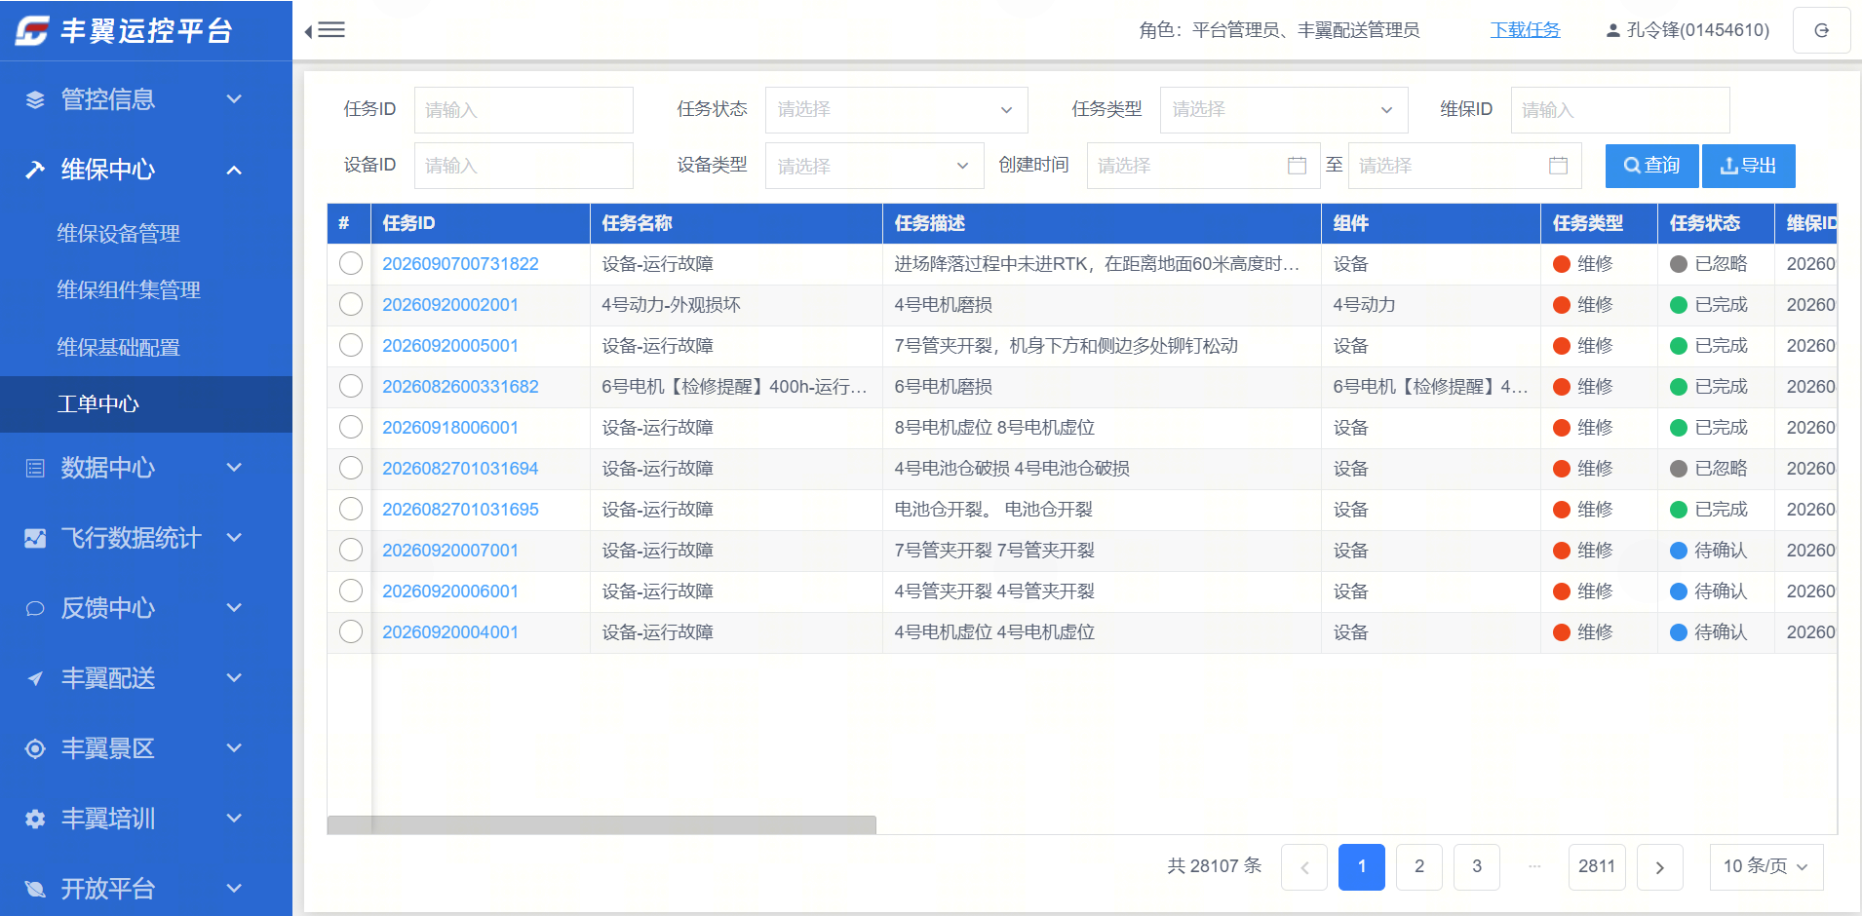
- 列表页，字段优化
  - 滑动时固定任务ID、设备编号
  - 增加【型号】字段
  - 增加【持续时间】字段，记录设备报修到处理完成的时间，时间格式：dd/hh，例如1天12小时
  - 去除任务描述、设备类型、确认时间、确认人、开始处理时间、处理完成时间、处理人、运行测试时间
  - 字段顺序：任务ID、设备编号、型号、任务名称、任务类型、任务状态、组件、持续时间、维保ID、所属航站、所属项目、创建时间、创建人
- 下载表格优化
  - 任务ID、设备编号、型号、任务名称、任务类型、任务状态、任务描述、组件、持续时间、维保ID、所属航站、所属项目、创建时间、创建人、确认时间、确认人、开始处理时间、处理完成时间、处理人、检查时间、检查人、运行测试时间、运行测试人、测试结果
- 详情页，增加运行测试卡片
  - 展示【运行测试时间、运行测试人、测试结果、测试备注】字段
  - 保养业务没有此卡片
  - 如果没有数据，则展示为空

优化维保设备管理
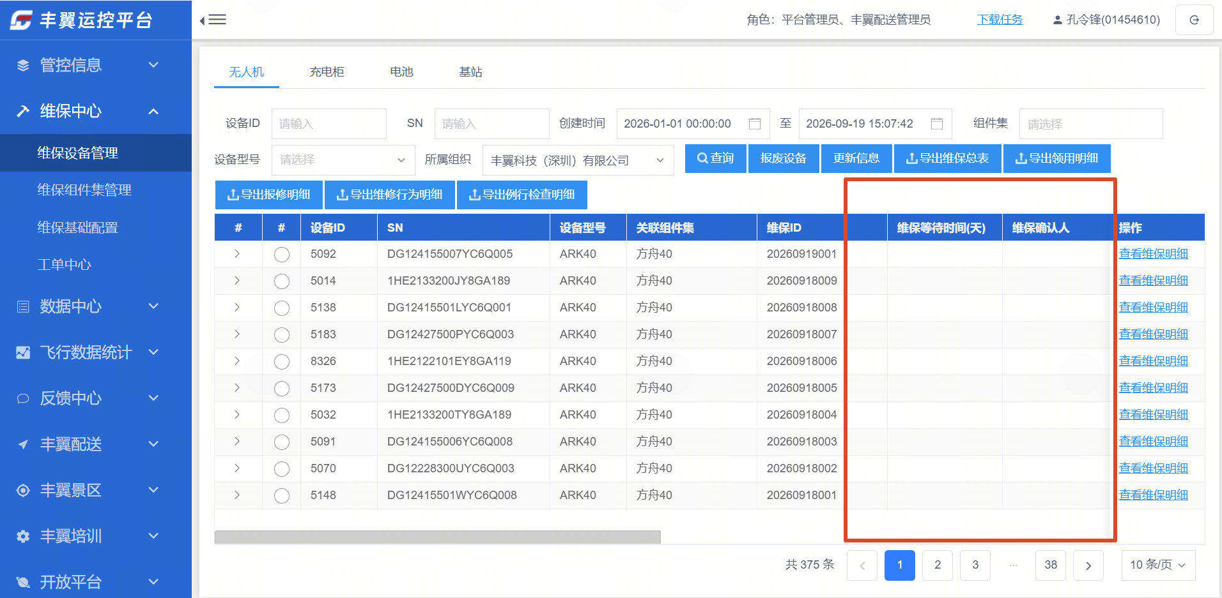
- 在列表中，去除维保等待时间、维保确认人、累计工时、维修人、检查人
- 所属项目：优化取值，直接取设备的项目
- 详情页的内容保留

优化后台-工单中心的筛选
- 时间默认选择2026.01.01-今日
- 增加所属项目（工单）、机型筛选，单选
- 调整顺序：设备ID、机型、任务类型、设备类型、任务ID、维保ID、创建时间

APP

统计卡片数字优化
- 不允许换行

支持搜索物料
- 在物料框，支持搜索物料，支持全称模糊搜索
- 根据物料名称、物料编号搜索
- 搜索本级以及下级的物料

优化扫码功能
- 添加多种条形码格式的识别

增加设备卡片的统计
- 跟随筛选条件，只有在不授权【工单列表】时展示
- 默认选择【全部】
- 统计全部、正常、待维保、待运行测试的设备数量，样式参考工单中心
  - 全部：正常、待运行测试、待维保的设备，不包含报废
  - 正常：设备状态为正常
  - 待维保：设备状态为待维保
  - 待运行测试：设备状态为待运行测试

样式优化
- 设备列表卡片，如果不存在维保数据，则展示空占位符
- 减少卡片占据空间

数据处理

【维修】历史数据处理；
从【维修】【处理中】的数据中
- 将下面的数据改成已完成，约446条数据
  - X号电机【检修提醒】400h - 时控任务到期自动报修
  - X号电机【检修提醒】300h - 时控任务到期自动报修
- 将下方的数据改成【保养】，并去除维保ID关联，约459条数据。
  - X号电机【检修提醒】200h - 时控任务到期自动报修
- 将下方的数据改成【换件】，约246条数据
  - BCB-PCBA - 时控任务到期自动报修
  - X号动力-电机 - 时控任务到期自动报修
  - 机臂折叠机构组件细螺纹转轴 - 时控任务到期自动报修
  - X号CW下装垂起旋翼 - 时控任务到期自动报修

修复设备状态不准确的问题
- 当前存在设备，维保状态是【待维保】，但是没有任何维修、换件任务

1年没有历史数据的设备不再推送维保（待定）
- 1年内，在【管控信息-航班管理】、【管控信息-飞行任务管理】没有的设备不再推送维保
- 包含：维修、换件、保养
- 待定：航班数据只存3个月/看仓库是否存了1年的数据

